***Proyecto Final GeneraciónT***

***Integrantes del Grupo:***

* ***Di Muro Luciano***
* ***Antezana Facundo***
* ***Hadjilias Lucas***
* ***Nolasco Fernando***

***División:***

* ***6to 1ra***

***Github:***

https://github.com/LucianoDiMuro (Luciano Di Muro)

https://github.com/lukii04 (Lucas Hadjilias)

https://github.com/Fakka7 (Facundo Antezana)

https://github.com/FernandoNolasco (Fernando Nolasco)

***Trello Grupal:***

https://trello.com/b/HkLIvkuJ/gestor-de-vacaciones

**Descripción del Proyecto: Plataforma de Gestión de Vacaciones**

Como estudiantes de desarrollo web junior, nos enfrentamos al emocionante desafío de crear una plataforma de gestión de vacaciones como parte de nuestro trabajo práctico final. Nuestra misión es desarrollar una herramienta que simplifique la gestión de tiempo libre para los empleados de una empresa, a pesar de no tener una relación directa con el departamento de recursos humanos.

**¿Qué haremos?** Desarrollaremos una plataforma web que permitirá a los empleados solicitar, programar y gestionar sus vacaciones de manera eficiente. A pesar de que no tenemos acceso a un departamento de recursos humanos, diseñaremos la plataforma de manera que los usuarios puedan simular el proceso de solicitud y aprobación de vacaciones.

**¿Por qué lo hacemos?** La gestión eficiente del tiempo libre de los empleados es esencial para mantener un entorno de trabajo productivo y satisfactorio. Reconocemos la importancia de simplificar este proceso para profesionales en el mundo laboral. Nuestra plataforma de gestión de vacaciones busca abordar este desafío, ofreciendo una solución que permita a los trabajadores solicitar y programar sus vacaciones de manera eficiente, a pesar de no tener un acceso directo al departamento de recursos humanos.

**¿Cómo lo haremos?** Utilizaremos tecnologías web como HTML, CSS y JavaScript para crear una interfaz de usuario intuitiva y fácil de navegar. A pesar de no tener acceso a una base de datos real, simularemos el almacenamiento de datos en la plataforma para mostrar cómo se registrarían las vacaciones.

**¿En cuánto tiempo?** Nuestro objetivo es completar el desarrollo de la plataforma en un plazo de tres meses, lo que incluye el diseño, desarrollo, pruebas y demostración del proyecto.

**¿Quiénes somos?** Somos un grupo de 4 estudiantes entusiastas de desarrollo web junior. Aunque no tenemos experiencia en recursos humanos, estamos decididos a aplicar nuestras habilidades para crear una herramienta funcional que muestre nuestras capacidades en el desarrollo web.

**1. Objetivo General:**

*Desarrollar una plataforma web eficiente de gestión de vacaciones que simplifique el proceso de solicitud y aprobación para los empleados de la empresa, mejorando así la planificación del tiempo libre y la eficiencia operativa.  
Desarrollar una interfaz de usuario intuitiva y fácil de usar para la plataforma de gestión de vacaciones antes del final del segundo mes del proyecto.*

**2. Objetivos Específicos:**

* *Seleccionar y configurar las tecnologías adecuadas para el desarrollo de la plataforma.*
* *Diseñar una interfaz de usuario intuitiva y fácil de usar que permita a los empleados solicitar y programar sus vacaciones.*
* *Desarrollar una funcionalidad de calendario integrado que permita a los usuarios visualizar y seleccionar fechas para sus vacaciones.*
* *Programar la lógica de negocio que valide las solicitudes de vacaciones y gestione los conflictos de programación.*
* *Implementar una base de datos para registrar y mantener un registro de las vacaciones tomadas por los empleados.*
* *Realizar pruebas exhaustivas para garantizar la seguridad y el rendimiento de la plataforma.*
* *Capacitar a los empleados en el uso de la plataforma y proporcionar asistencia en caso de problemas.*
* *Lanzar una fase de prueba piloto con un grupo selecto de empleados y recopilar retroalimentación para realizar mejoras.*
* *Implementar la plataforma para su uso en toda la empresa, asegurando un funcionamiento sin problemas.*

**Gestión de entregas**Se decide Hacer una gestión de vacaciones, donde el equipo establece lo que se necesita:

**Fase de Diseño:**

1. **Diseño de la Interfaz de Usuario:**

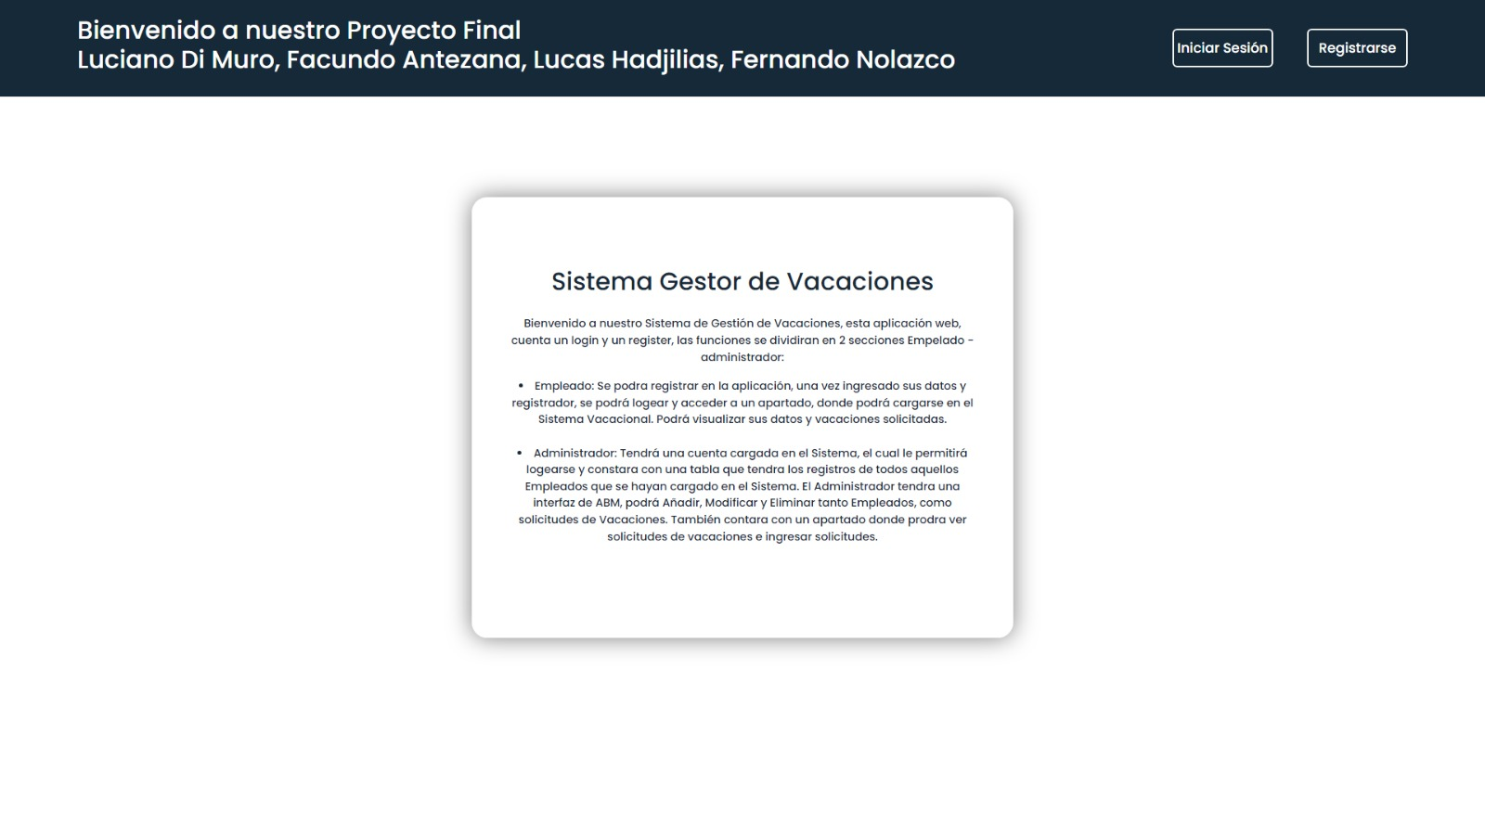**Explicación e Introducción del Programa**

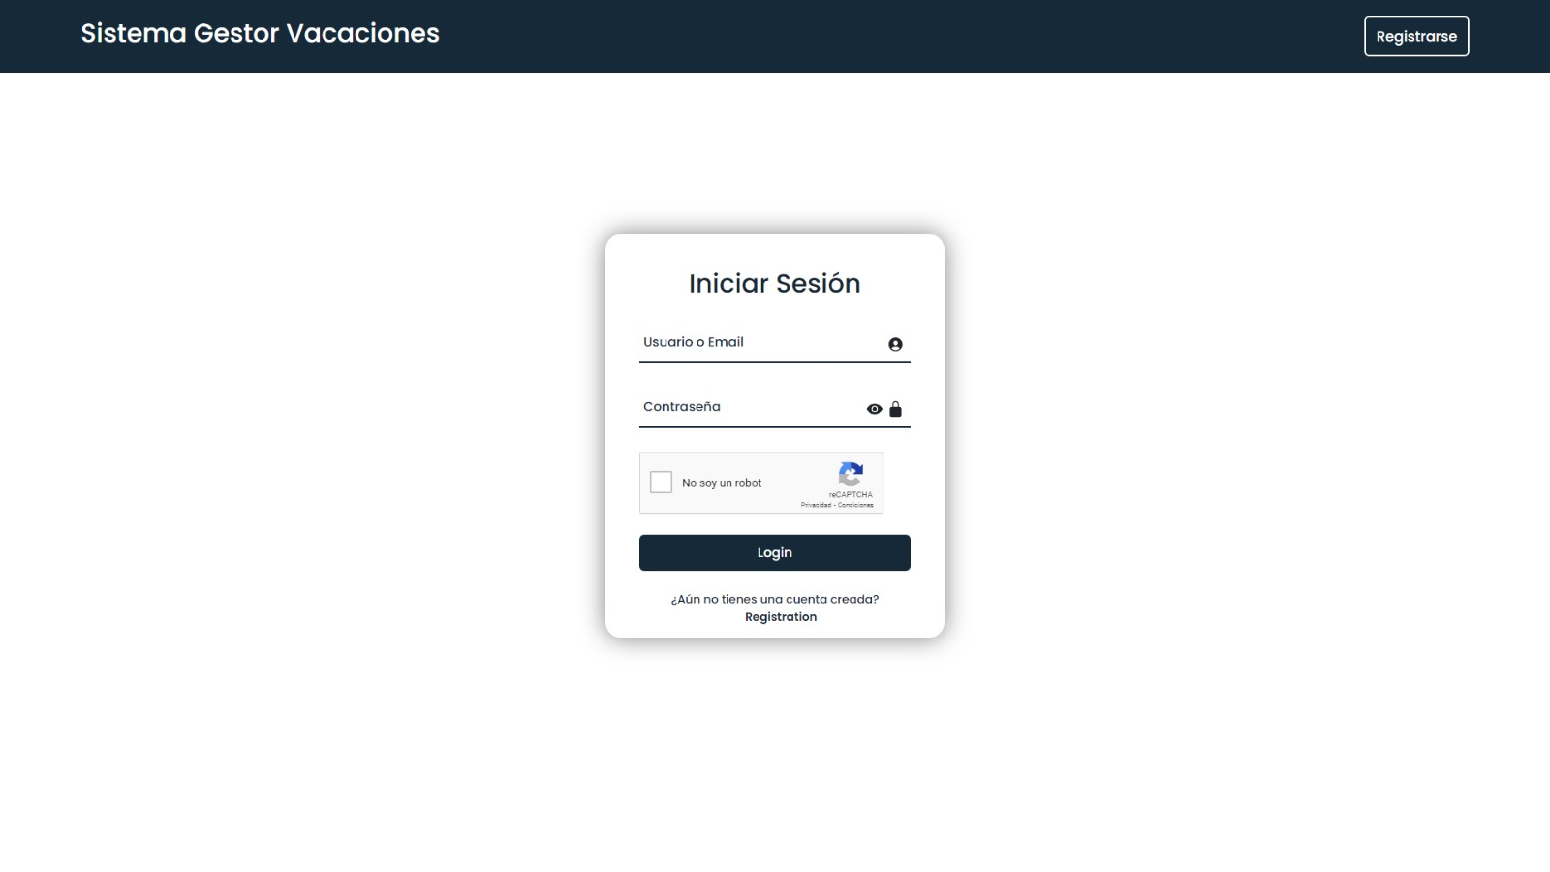**2.Iniciar Sesión**

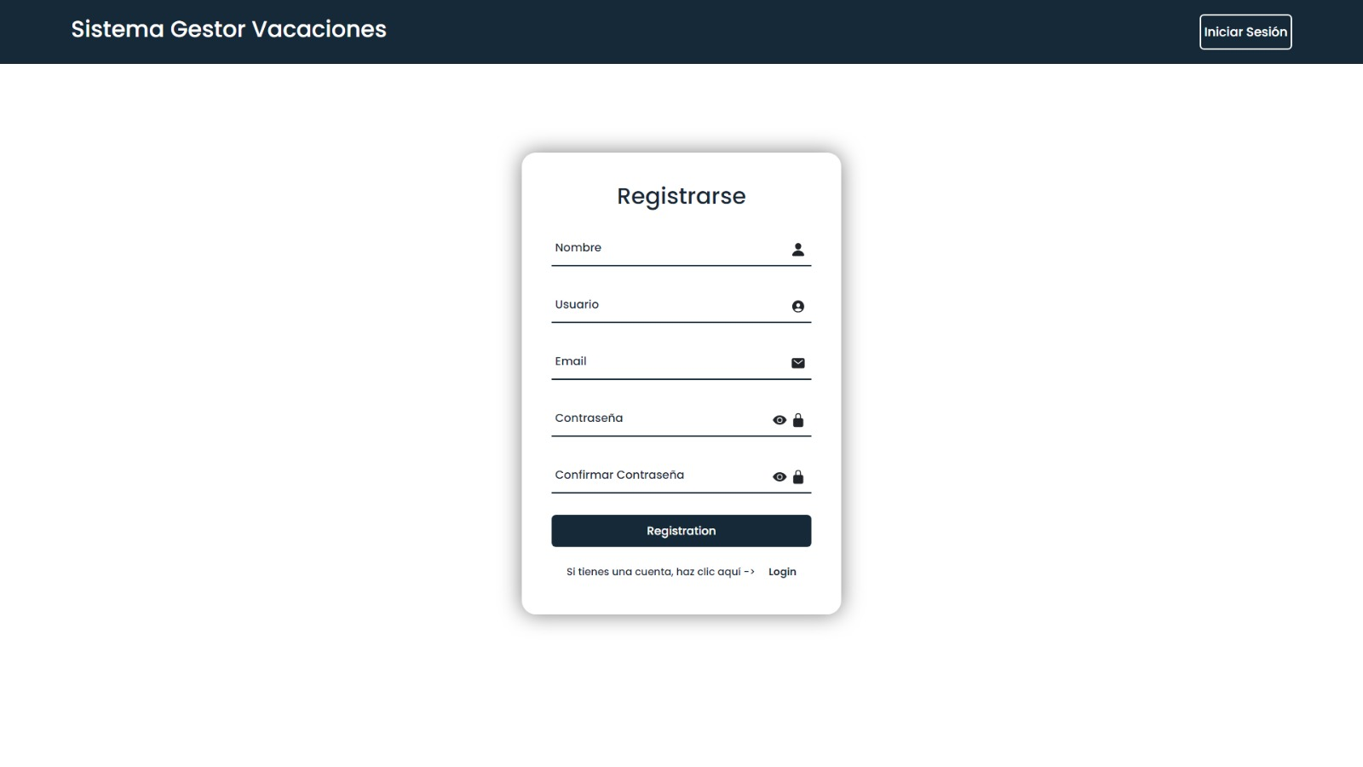**3.Registrarse**

**Especificaciones Técnicas:**

**Tecnologías Utilizadas:**

1. **HTML:** Utilizaremos HTML como lenguaje de marcado para estructurar y organizar el contenido de la plataforma web. HTML proporcionará la estructura básica de las páginas y permitirá la creación de formularios y elementos interactivos.
2. **CSS:** Usaremos CSS para dar estilo y formato a la interfaz de usuario de la plataforma. CSS se encargará de la presentación visual, incluyendo colores, tipografía, diseño de página y adaptabilidad para diferentes dispositivos y tamaños de pantalla.
3. **JavaScript:** La programación del lado del cliente se implementará mediante JavaScript para agregar interactividad y funcionalidad dinámica a la plataforma. JavaScript se utilizará para la validación de formularios, la gestión de eventos, la creación de calendarios interactivos y la mejora de la experiencia del usuario.
4. **PHP:** PHP se utilizará para gestionar la base de datos y la lógica del servidor en la plataforma. PHP permitirá la comunicación con la base de datos, la autenticación de usuarios y la gestión de solicitudes y respuestas del servidor.

**Requisitos de Compatibilidad:**

* La plataforma se desarrollará teniendo en cuenta los estándares web actuales y se probará en los navegadores web más comunes, como Chrome, Firefox, Edge y Safari. Se garantizará la compatibilidad con versiones recientes de estos navegadores.

**Optimización de Rendimiento:**

* Se aplicarán prácticas de optimización de rendimiento para garantizar una carga rápida de la plataforma, incluyendo la minimización de solicitudes HTTP, la compresión de recursos y la optimización de imágenes.

**Base de Datos:**

* PHP se utilizará para gestionar la base de datos de la plataforma, lo que incluye la creación, lectura, actualización y eliminación de datos relacionados con las solicitudes de vacaciones de los empleados.

**. Funcionalidad de Calendario Integrado:**

En esta fase se muestra la Funcionalidad del programa dentro de la plataforma

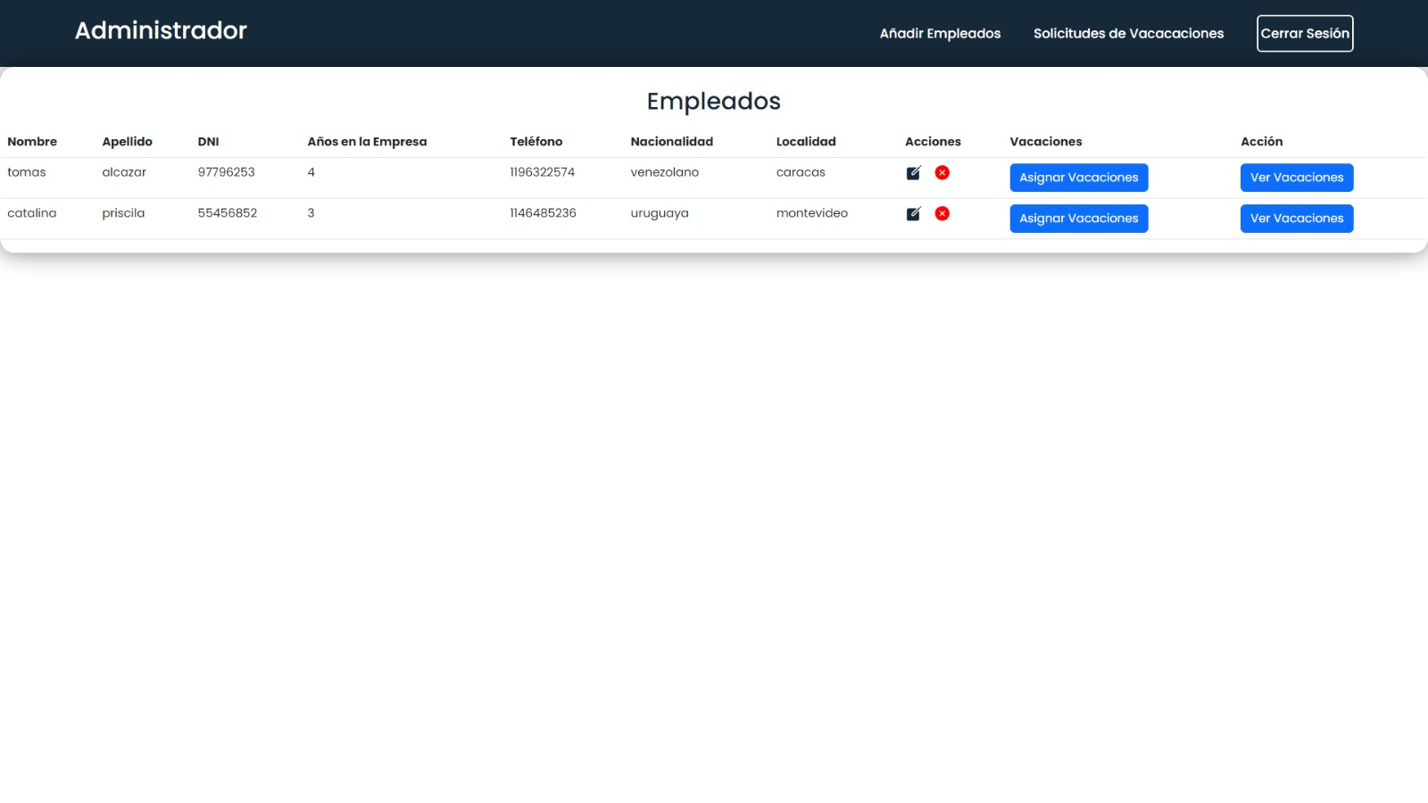

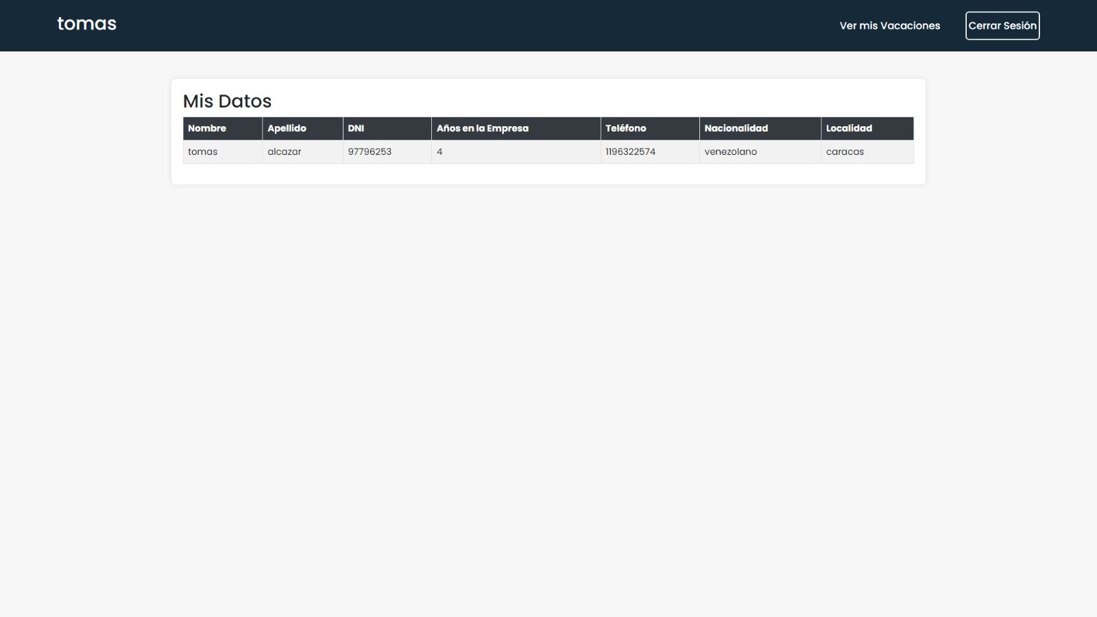**. Muestra de Datos Personales**

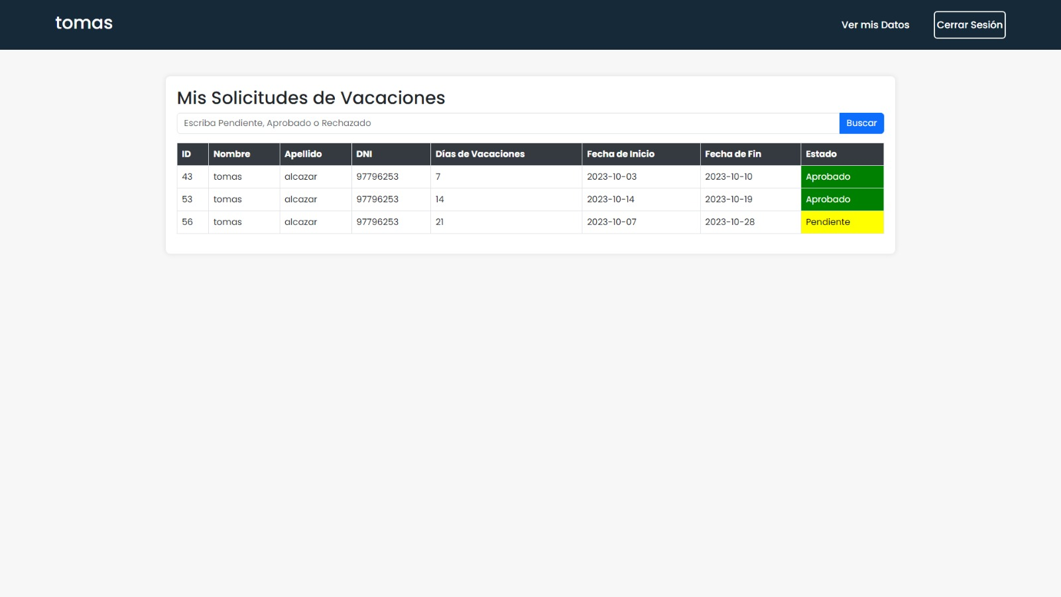**. Solicitudes de vacaciones**

**Fase de Implementación:**

1. **Acceso a la Plataforma:** Se proporcionará acceso a la plataforma a través de un enlace o URL específico. Los usuarios podrán iniciar sesión utilizando sus credenciales de inicio de sesión proporcionadas por el departamento de TI de la empresa.
2. **Funcionalidades Principales:** La plataforma incluirá todas las funcionalidades principales acordadas en los requisitos del proyecto, como la solicitud de vacaciones, la aprobación por parte de los supervisores, la visualización del calendario y la administración de las solicitudes.
3. **Interfaz de Usuario:** La interfaz de usuario de la plataforma estará completamente desarrollada y será intuitiva para los usuarios finales. Los elementos de diseño, colores y diseño de página se alinearán con las especificaciones acordadas.
4. **Base de Datos Conectada:** La plataforma estará conectada a la base de datos que almacena los registros de las solicitudes de vacaciones y la información de los empleados. Esto permitirá la gestión eficiente de los datos.

En esta fase de implementación, hemos completado con éxito la plataforma de gestión de vacaciones. La plataforma está completamente funcional y lista para ser utilizada por todos los empleados de la empresa. Los empleados pueden acceder a la plataforma

La plataforma incluye todas las funcionalidades acordadas la visualización del calendario y la administración de solicitudes pendientes. La interfaz de usuario ha sido diseñada de manera intuitiva, con colores y diseño de página que cumplen con las especificaciones acordadas.

**Fase de Capacitación:**

**Material de Capacitación:**

En esta fase, nos centraremos en capacitar a los usuarios finales para que utilicen la plataforma de gestión de vacaciones de manera efectiva. La capacitación es esencial para garantizar que los empleados comprendan cómo utilizar todas las funcionalidades de la plataforma y maximizar su eficiencia. A continuación, se describen los elementos clave de la fase de capacitación:

Plan de Capacitación: Se elaborará un plan detallado de capacitación que incluirá una descripción de los temas a cubrir, los métodos de capacitación utilizados y el cronograma de las sesiones de capacitación.